附件1：

2017年度

德惠市人民政府法制办公室部门决算

2018年10月24日

目 录

第一部分 部门概况
一、部门职责
二、机构设置及部门决算单位构成
第二部分 2017年度部门决算表
一、收入支出决算总表
二、收入决算表
三、支出决算表
四、财政拨款收入支出决算总表
五、一般公共预算财政拨款支出决算表
六、一般公共预算财政拨款基本支出决算表
七、一般公共预算财政拨款“三公”经费支出决算表
八、政府性基金预算财政拨款收入支出决算表
第三部分 2017年度部门决算情况说明
一、收入支出决算总体情况说明
二、收入决算情况说明
三、支出决算情况说明
四、财政拨款收入支出决算总体情况说明
五、一般公共预算财政拨款支出决算情况说明
六、一般公共预算财政拨款基本支出决算情况说明
七、一般公共预算财政拨款“三公”经费支出决算情况说明
八、政府性基金预算财政拨款收入支出决算情况说明
九、预算绩效管理情况说明
十、其他重要事项情况说明
第四部分 名词解释

第一部分 部门概况

一、部门职责
（一）负责推进依法行政、建设法治政府有关规划、措施的研究起草、组织实施和监督指导工作。
（二）对行政处罚法、行政强制法、行政许可法、行政复议法、行政诉讼法等综合性法律的贯彻实施情况进行检查、指导和监督。
（三）建立健全本级政府推进依法行政、建设法治政府的各项制度，并对落实情况进行指导和监督。
（四）对规范性文件及政府常务会议讨论的其他涉法问题进行审核，在维护社会稳定和重要经济活动中为政府提供法律意见。
公民、法人和其他组织提出的对规范性文件进行审查的建议，纠正违法的规范性文件，保证法制的统一。
（六）组织推行行政执法责任制，完善行政执法程序，落实行政执法主体资格审查制度，规范行政执法行为。
（七）对行政裁量权的规范、行使情况进行检查指导。
（八）开展行政执法监督工作，受理公民、法人和其他组织的投诉举报，纠正违法的行政行为；组织开展执法案卷评查工作。
（九）协调、组织行政执法人员培训、考试，负责行政执法证件的发放、年审及换证工作。
（十）负责行政应诉工作，办理对本级政府作出的具体行政行为提起行政诉讼的案件。
（十一）负责《行政复议法》和《行政复议实施条例》的组织实施和监督检查工作，受理、办理对本级政府部门和乡镇政府的行政复议案件。
（十二）负责行政调解制度的建立完善和组织实施工作，对公民、法人和其他组织与本级政府部门和乡镇政府之间的行政争议进行调解。
（十三）协助有关部门对行政许可、非行政许可项目进行统计、清理和公布，协调、推进行政审批制度改革，简化审批程序，创新审批方式，提高审批效率。
（十四）开展政府法制宣传和教育工作。
（十五）组织落实领导干部和机关行政人员学法制度，提高行政机关工作人员依法行政的意识和能力。
（十六）组织实施对行政机关和乡镇政府的依法行政考评，并将考评结果纳入政府绩效考评。
（十七）承办开展相对集中行政处罚权工作的报批工作，并对本地开展相对集中行政处罚权工作进行指导、协调和监督。
（十八）办理与推进依法行政、建设法治政府相关的人大代表议案和政协委员提案。
（十九）起草本级政府年度推进依法行政工作情况，并向同级党委、人大常委会和上一级政府报告。
（二十）承办市政府交办的其他事项。

- 机构设置及部门决算单位构成
根据上述职责，德惠市人民政府法制办公室内设3个机构，为综合科、监督检查科、行政复议应诉科。
纳入德惠市人民政府法制办公室2017年度部门决算编制范围的单位包括：
1.德惠市人民政府法制办公室本级

第二部分 2017年度部门决算表
- 收入支出决算总表
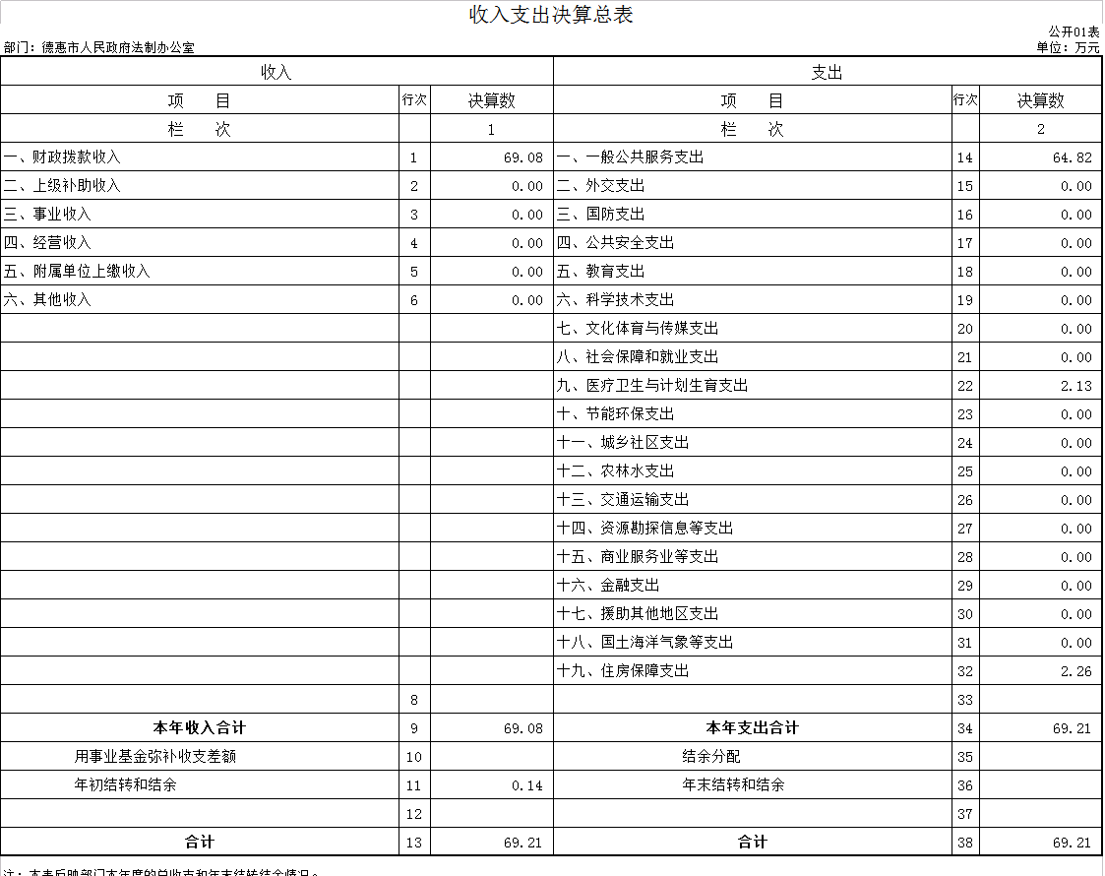
二、收入决算表
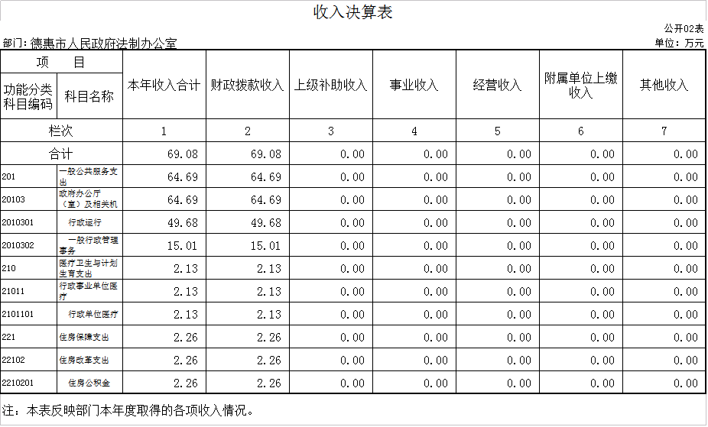
三、支出决算表
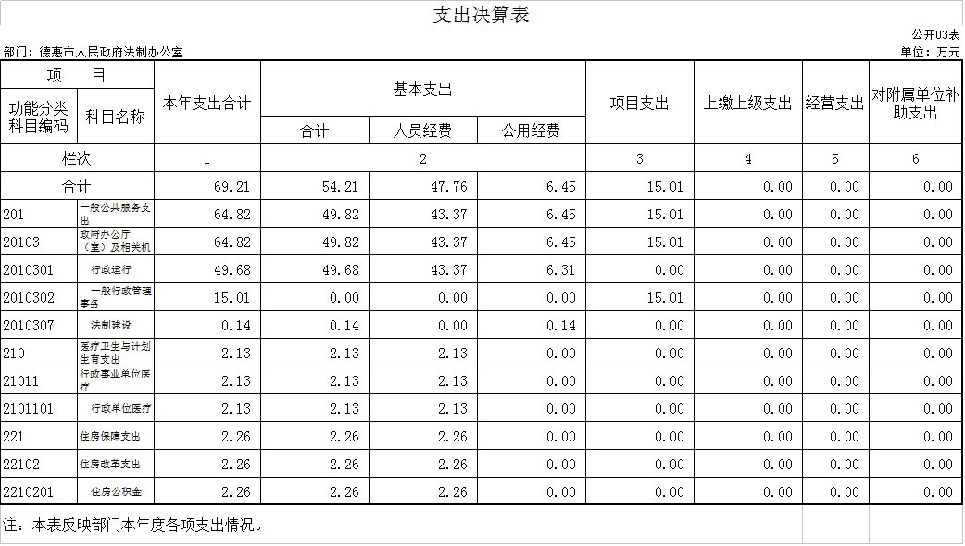

四、财政拨款收入支出决算总表
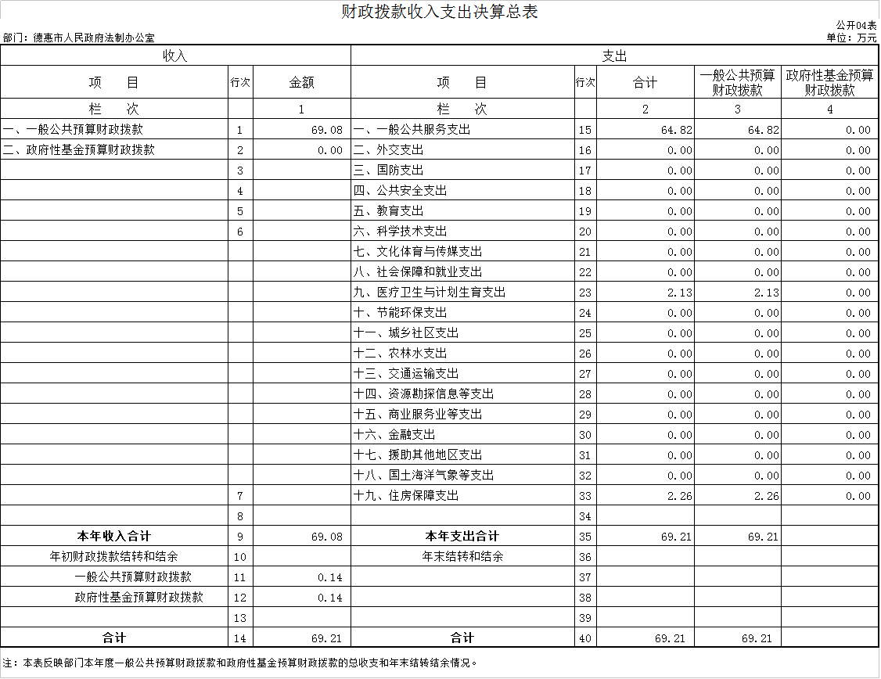

五、一般公共预算财政拨款支出决算表
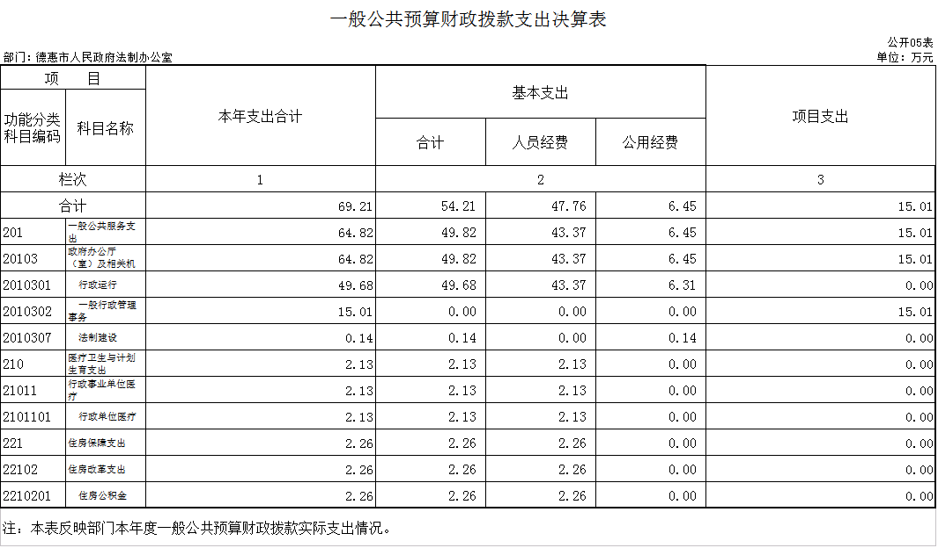

六、一般公共预算财政拨款基本支出决算表
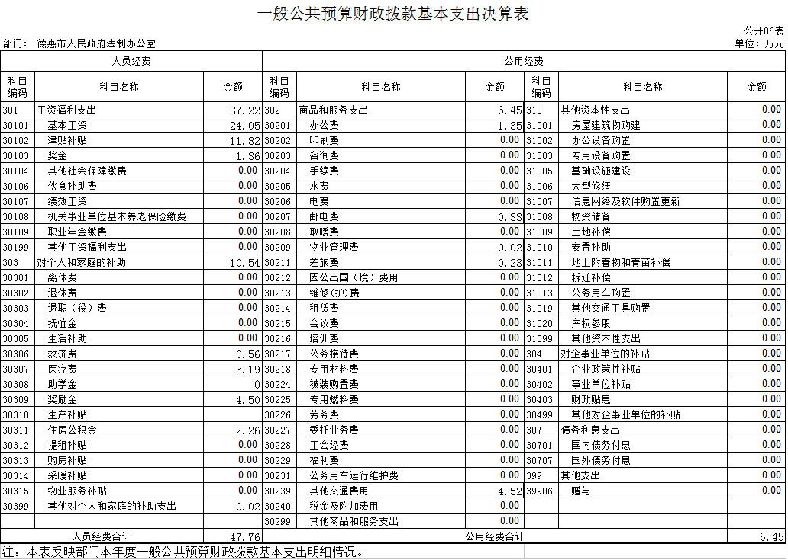

七、一般公共预算财政拨款“三公”经费支出决算表
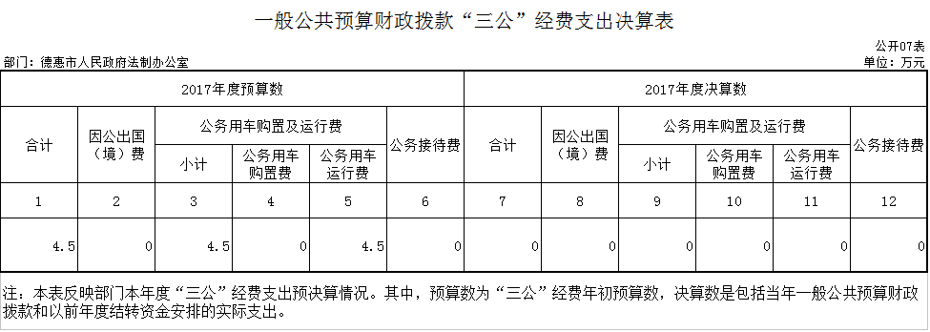

八、政府性基金预算财政拨款收入支出决算表
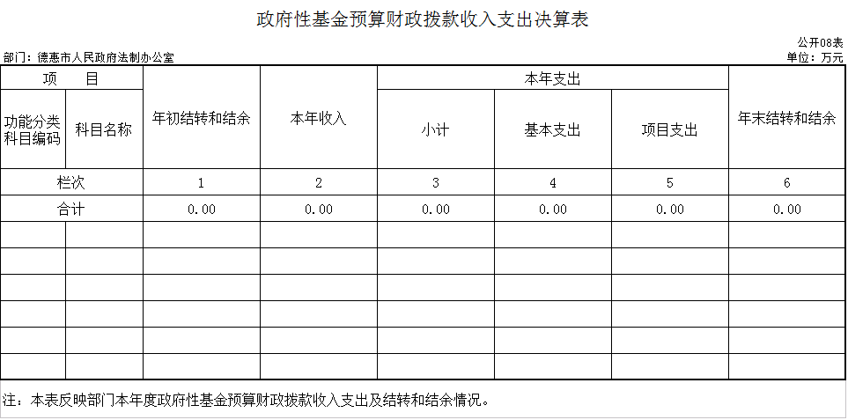

第三部分 2017年度部门决算情况说明

一、收入支出决算总体情况说明
2017年度收入总计69.08万元，比2016年增加4.88万元，增长7.6%；支出总计64.82万元，增加0.65万元，增长1.01%。主要原因：人员工资调整，行政复议应诉案件数量增多，执法检查力度加大。
二、收入决算情况说明
本年收入合计69.08万元，其中：财政拨款收入69.08万元，占100 %；上级补助收入0万元，占0%；事业收入0万元，占0%；经营收入0万元，占0%；附属单位上缴收入0万元，占0%；其他收入0万元，占0%。
三、支出决算情况说明
本年支出合计69.21万元，其中：基本支出54.21万元，占78.33%；项目支出15.01万元，占21.69%；上缴上级支出0万元，占0%；经营支出0万元，占0%；对附属单位补助支出0万元，占0%。基本支出中，人员经费47.76万元，占88.10%；公用经费6.45万元，占11.90%。

四、财政拨款收入支出决算总体情况说明
2017年度财政拨款收入69.08万元，与2016年相比增加4.88万元，增长7.60%；财政拨款支出总计69.21万元，与2016年相比，财政拨款支出总计增加5.04万元，增长7.85 %。主要原因:人员工资调整，行政复议应诉案件数量增多，执法检查力度加大。
五、一般公共预算财政拨款支出决算情况说明
（一）财政拨款支出决算总体情况
2017年度财政拨款支出69.21万元，占本年支出合计的 100%。与2016年相比，财政拨款支出增加5.04万元，增长7.85%。主要原因：人员工资调整，行政复议应诉案件数量增多，执法检查力度加大。
（二）财政拨款支出决算结构情况
2017年度财政拨款支出69.21万元，主要用于以下方面：一般公共服务支出64.82万元，占93.66%；医疗卫生与计划生育支出2.13万元，占3.08%；住房保障支出2.26万元，占3.27%。
（三）财政拨款支出决算具体情况
2017年度财政拨款支出年初预算为46.78万元，支出决算为69.21万元，完成年初预算的147.95%。其中：
- 一般公共服务支出年初预算为41.94万元，支出决算为64.82万元，完成年初预算的154.55%。决算数大于预算数的主要原因是：人员工资调整，行政复议应诉案件数量增多，执法检查力度加大。
- 医疗卫生与计划生育支出年初预算数为2.55万元，支出决算数为2.13万元，完成年初预算的83.53%，决算数小于预算数的主要原因是：严格按照预算执行。
- 住房保障支出年初预算为2.29万元，支出决算为2.26万元，完成年初预算的98.69%。决算数小于预算数的主要原因是：严格按照预算执行。
六、一般公共预算财政拨款基本支出决算情况说明
2017年度财政拨款基本支出54.21万元，其中：人员经费47.76万元，主要包括：基本工资、津贴补贴、奖金、救济费、医疗费、奖励金、住房公积金其他对个人和家庭的补助支出。
公用经费6.45万元，主要包括：办公费、邮电费、物业管理费、差旅费、其他交通费用。
七、一般公共预算财政拨款“三公”经费支出决算情况说明
（一）“三公”经费财政拨款支出决算总体情况说明
2017年度“三公”经费财政拨款支出预算为4.5万元，支出决算为0万元，完成预算的0%。决算数小于预算数的主要原因公车改革。
（二）“三公”经费财政拨款支出决算具体情况说明
2017年度“三公”经费财政拨款支出决算中，因公出国（境）费支出决算为0万元，占0%；公务用车购置及运行费支出决算为0万元，占0%；公务接待费支出决算为0万元，占0%。具体情况如下：
- 因公出国（境）费支出为0万元。全年安排因公出国（境）团组0个，累计0人次。
因公出国（境）支出决算比2016年增加0万元，增长0%。主要原因：未安排因公出国（境）。
2.公务用车购置及运行费支出0万元。其中：
公务用车购置支出0万元。
公务用车运行支出0万元。2017年，公务用车购置0辆，开支财政拨款的公务用车保有量为0辆。
公务用车购置及运行费支出决算比2016年减少0万元，下降0 %。
- 公务接待费支出0万元。其中：
外宾接待支出0万元。全年共接待国（境）外来访团组数0个、来访外宾0人次（不包括陪同人员）。
其他国内公务接待支出0万元。全年共接待国内来访团组0个、来宾0人次（不包括陪同人员）。
公务接待费支出决算比2016年减少0万元，下降0%。

八、政府性基金预算财政拨款收入支出决算情况说明
2017年度政府性基金预算财政拨款年初结转和结余 万元；本年收入0万元；本年支出0万元，年末结转和结余 0万元。
九、关于2017年度预算绩效管理情况的说明
根据预算绩效管理要求，我部门（单位）组织对2017年度一般公共预算项目支出开展绩效自评，自评项目0个，共涉及资金0万元，占一般公共预算项目支出总额的0%。
十、其他重要事项的情况说明
（一）机关运行经费支出情况
2017年度，机关运行经费支出49.68万元，比2016年增加15.33万元，增长44.63 %，主要是人员增加，工作开展更加深入。
（二）政府采购支出情况
2017年度，政府采购支出总额0万元，其中：政府采购货物支出0万元、政府采购工程支出0万元、政府采购服务支出0万元。授予中小企业合同金额0万元，占政府采购支出总额的0%，其中：授予小微企业合同金额0万元，占政府采购支出总额的0%。
（三）国有资产占用情况
截至2017年12月31日，德惠市人民政府法制办公室共有车辆0辆。

第四部分 名词解释

一、财政拨款收入：指单位从同级财政部门取得的财政预算资金。
二、上级补助收入：指从主管部门和上级单位取得的非财政补助收入。
三、事业收入：指事业单位开展专业业务活动及辅助活动取得的收入。
四、经营收入：指事业单位在专业业务活动及其辅助活动之外开展非独立核算经营活动取得的收入。
五、附属单位上缴收入：指事业单位附属独立核算单位按照有关规定上缴的收入。
六、其他收入：指除上述收入以外的各项收入。
七、用事业基金弥补收支差额：指事业单位在当年的财政拨款收入、事业收入和其他收入不足以安排当年支出的情况下，使用以前年度积累的事业基金（事业单位当年收支相抵后按国家规定提取、用于弥补以后年度收支差额的基金）弥补本年度收支缺口的资金。
八、年初结转和结余：指单位以前年度尚未完成、结转到本年按有关规定继续使用的资金。
九、结余分配：指事业单位按照会计制度规定缴纳的所得税以及从非财政补助结余提取的职工福利基金、事业基金等。
十、年末结转和结余：指单位按有关规定结转到下年或以后年度继续使用的资金。
十一、基本支出：指单位为保障其机构正常运转、完成日常工作任务而发生的人员支出和公用支出。
十二、项目支出：指单位为完成特定行政任务和事业发展目标在基本支出之外所发生的支出。
十三、经营支出：指事业单位在专业业务活动及其辅助活动之外开展非独立核算经营活动发生的支出。
十四、上缴上级支出：指事业单位按照有关规定上缴上级单位的支出。
十五、对附属单位补助支出：指事业单位用财政补助收入之外的收入对附属单位补助发生的支出。
十六、“三公”经费：纳入省级财政预决算管理的“三公”经费，是指省级部门用财政拨款安排的因公出国（境）费、公务用车购置及运行费和公务接待费。是党政机关维持运转或完成特定工作任务所开支的相关支出，是政府行政开支的一部分。其中，因公出国（境）费反映公务出国（境）的国际旅费、国外城市间交通费、住宿费、伙食费、培训费、公杂费等支出；公务用车购置及运行费反映单位公务用车车辆购置支出（含车辆购置税）及燃料费、维修费、过桥过路费、保险费、安全奖励费等支出；公务接待费反映单位按规定开支的各类公务接待（含外宾接待）支出。
十七、机关运行经费：指为保障行政单位（含参照公务员法管理的事业单位）运行用于购买货物和服务的各项资金，包括办公及印刷费、邮电费、差旅费、会议费、福利费、日常维修费、专用材料及一般设备购置费、办公用房水电费、办公用房取暖费、办公用房物业管理费、公务用车运行维护费以及其他费用。

